Je (ne) crois (que) ce que je vois

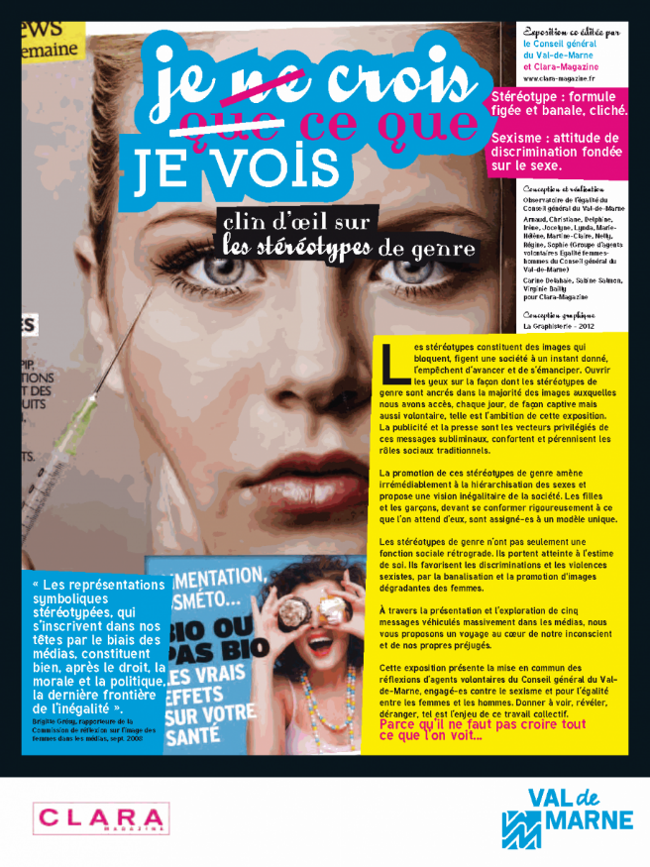

Le message s’articule autour de cinq grands thèmes massivement diffusés dans les médias :
– la femme cadeau ;
– l’image de soi ;
– la reine du foyer ;
– les stéréotypes dès l’enfance ;
– les rôles et les compétences des femmes et des hommes.
13 panneaux qui fonctionnent par paire :
– 1 panneau de présentation générale proposant des dénitrions et expliquant
le contexte et l’objectif de l’exposition ;
– 10 panneaux permettant d’alerter sur les stéréotypes largement présents
dans les médias ;
– 2 panneaux proposant des outils incontournables pour lutter contre le
sexisme.
Pour chaque thème apparaissent :
– des chiffres clés mettant en lumière les conséquences sur notre société ;
– des images issues des médias permettant d’illustrer les thèmes ;
– des citations ou témoignages poussant à la réflexion ;
– des idées reçues « percutantes » dans un encadré intitulé « C’est comme ça » ;
– des mots-clés interpellants.

Production : Clara Magazine

Année : 2011

Composition :

13 panneaux plastifiés :

Type d’accrochage : Baguettes

Kilo : 5 kilos

Infos pratiques :
Format : 60 x 80 cm
Dotation : 13 exemplaires

